Варіант №4

1. (2 бали) На вхід JK- тригера (рис. 1.1) подається серія імпульсів, зображена на рис. 1.2. Побудувати часові діаграми вихідних сигналів і . В вихідному стані 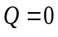.
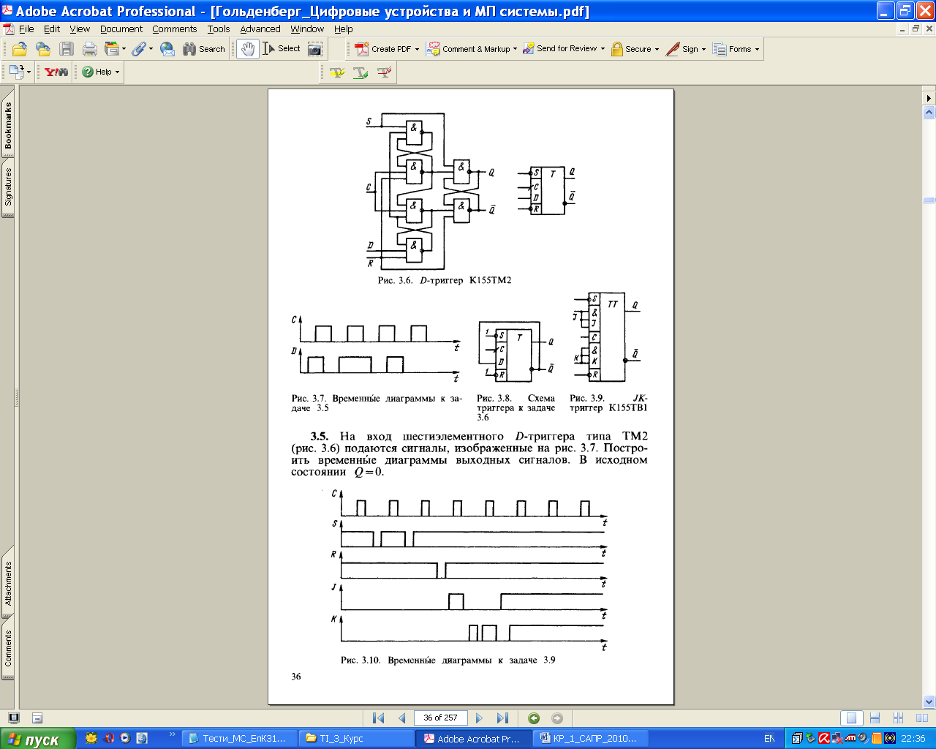
Рис. 1.1.
Рис. 1.2.

2. (2 бали) На рис. 2.1 приведена схема сумуючого 3-ри розрядного двійкового лічильника на D- тригерах. Пояснити принцип роботи лічильника. Скласти таблицю істинності лічильника. Визначити коефіцієнт перерахунку (модуль рахунку) k. Побудувати часові діаграми сигналів, які знімаються з виходів 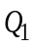, 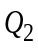 і 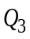.
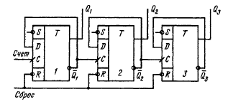
Рис. 2.1.
3. (2 бали) Побудувати повний однорозрядний суматор на мультиплексорах 4:1. Записати таблицю істинності для повного суматора та його умовне позначення.

4. (2 бали) Побудувати повний суматор на дворівневій ПЛМ.

5. (2 бали) ПЛІС FPGA. Архітектура FPGA. ПЛІС фірми Altera сімейства Cyclon III.

